Kategorie B PlusEnergieBauten PlusEnergieBau®-Diplom 2015
In Lommiswil/SO am schönen Jurasüdfuss erstellte die Familie Max Schneeberger innerhalb von vier Monaten ihren modernen PlusEnergieBau (PEB). Der Holzelementbau nutzt die passive So- larenergie durch die Ausrichtung der Haupträume nach Süden und spart mit kleineren Fenster- flächen auf der Nordseite des Gebäudes viel Energie. Dank einer Erdsonden-Wärmepumpe, au- tomatischer Wohnungslüftung, Best in Class-Haushaltsgeräten und 95% LED-Lampen weist der Neubau einen tiefen Gesamtenergiebedarf von rund 5’600 kWh/a auf. Die 41 m2 grosse, südorien- tierte, 6.6 kW starke PV-Anlage erzeugt 6’750 kWh/a. Damit weist das Gebäude eine Eigenener- gieversorgung von 120 % auf.

120%-PEB Max Schneeberger, 4514 Lommiswil/SO

Die Familie Max Schneeberger hat sich für ihr Einfamilienhaus (EFH) ein spezielles Grundstück am Jurasüdfuss mit perfekter
Wohnungslüftung entstand ein ökologisch nachhaltiges Wohnhaus. Das architekto- nisch gelungene PEB schafft hochwertigen

Technische Daten

Wärmedämmung
Wand: 20 cm U-Wert: 0.16 W/m2K

Eigenenergieverbrauch von rund 5’600 kWh/a des Neubaus zu 120%.
Sicht auf die Alpen ausgesucht. Nach einer  Bauzeit von nur vier Monaten entstand ein | Lebensraum für die ganze Familie und ver-  dient das PlusEnergieBau-Diplom 2015. | Dach/Estric  Boden: Fenster: | h: 28 cm  14 cm dreifach | U-Wert:  U-Wert: U-Wert: | 0.15 W/m2K  0.19 W/m2K  0.83 W/m2K
modernes PlusEnergie-EFH mit dachinte- Energiebedarf  grierter und südlich ausgerichteter PV-Anla- EBF: 186 m2 |  |  |  | kWh/m2a | % | kWh/a
Heizung: |  |  |  | 6.9 | 23 | 1’284
ge. Auf einer Fläche von 41 m2 produziert Warmwasser: |  |  |  | 6.3 | 21 | 1’172
sie jährlich 6’750 kWh und deckt damit den Elektrizität: |  |  |  | 17 | 56 | 3’162
GesamtEB: |  |  |  | 30.2 | 100 | 5’618
Energieversorgung

Die äussere Hülle des nach Süden orien- tierten PEB bildet eine vertikale, vorvergrau- te Holzschalung aus Schweizer Fichte. Die reduzierte Fensteranzahl auf der Nordseite und die passive Solarnutzung im Süden wir- ken sich positiv auf das Innere des Gebäu- des aus und führen zu einem angehnehmen Wohnklima. Zusammen mit einer Erdson- den-Wärmepumpe und einer kontrollierten

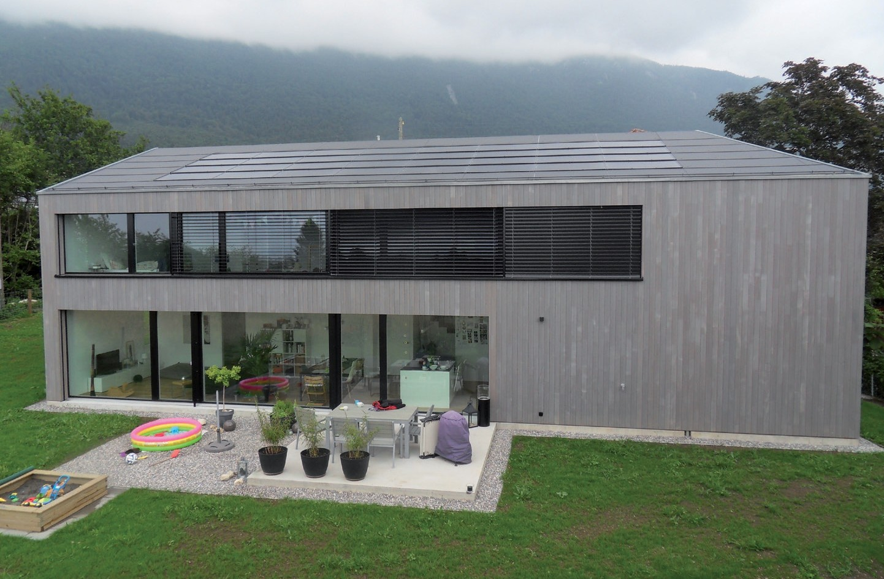

1

Eigen-EV: m2 kWp kWh/m2a % kWh/a PV Dach: 41 6.56 165 120 6’750
Energiebilanz (Endenergie) % kWh/a

Eigenenergieversorgung: 120 6’750
Gesamtenergiebedarf: 100 5’617
Solarstromüberschuss: 20 1’133
Bestätigt von AEK am 10.06.2015 Pia Ritterbeck, Tel. 032 624 84 25

Beteiligte Personen

Bauherrschaft und Standort:
Julia Max und Stefan Schneeberger Schützenmattstrasse 5, 4514 Lommiswil
Tel. 032 621 98 23

Architektur:
E+P Architekten AG Weissensteinstrasse 2, 4500 Solothurn
Tel. 032 625 81 10, info@ep-architekten.ch

Gebäudetechnikingenieur:
Enercom AG
Krummturmstrasse 11, Postfach 328, 4501 Solothurn
Tel. 032 625 04 25, mail@enerconom.ch

Weitere beteiligte Firmen:
Schmid & Co. Holzbau AG, 4524 Günsberg Tel. 032 637 15 54, info@holzbau-schmid.ch
Helion Solar AG, 4542 Luterbach
Tel. 032 752 30 20, info@helion-solar.ch
E. Jörg AG , 3315 Bätterkinden
Tel. 032 665 38 30, info@joergag.ch

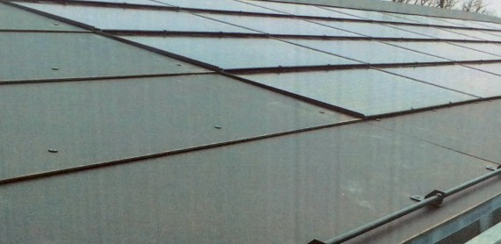

2

- Das EFH der Familie Max Schneeberger mit attraktiver Holzfassade und grosszügigen Fenstern auf der Südseite, die der passiven Solarnutzung dienen.
- Die dachintegrierte 6.5 kW starke PV-Anlage produziert 6’750 kWh/a und garantiert eine Eigenenergieversorgung von 120%.

Schweizer Solarpreis 2015 | Prix Solaire Suisse 2015 | 73

